函
受文者 | ： | 國際扶輪3490地區2010-2011年度各派遣扶輪社
發文日期 | ： | 2011年07月19日
發文字號 | ： | 國扶慶字第000號
主旨 | ： | 函知國際青少年交換委員會舉辦2010-2011派遣學生歸國報告歡迎會暨成立第五屆歸國學生聯誼會(Rotex)，請查照。
附件 | ： | 歡迎會議程表、致理技術學院交通路線圖及校園平面圖
說 明 ：
一、 為成立國際青少年交換委員會2010-2011派遣學生歸國心得分享報告暨成立第五屆歸國學生聯誼會(Rotex)，特舉辦此歡迎會。

二、 1.會議日期：2011年7月31日（星期日）。
2.會議時間：上午8：30報到聯誼，下午17：30閉會。
3.會議地點：致理技術學院綜合教學大樓B1會議室
【新北市板橋區文化路一段313號】

三、 應參加人員：2010-2011年度派遣歸國學生、歸國學生家長、地區YEP委員
Rotex（2005-2010歸國學生）。
歡迎派遣社社長、當屆前社長(IPP)、社長當選人、YEP委員會列席鼓勵與指
導。【每位學生上台時間順序，將於活動數天前通知】
四、聯絡人：YEP執行秘書 劉力華 (Nana Liou )、潘怡柔(Joanne Pan)
電話:(02)2968-2866 傳真:(02)2968-2856 手機：093366-3490
E-mail :info@3490yep.com； http://www.3490yep.com

正本：如受文者
副本：前總監、總監提名人、總監當選人、各分區助理總監、地區副秘書、YEP委員會

地 區 總 監： 蕭慶淋
國際青少年交換委員會主委：廖麗心

2010~2011年度派遣歸國學生報告歡迎會議程表
附件一 議程表
地點：致理技術學院綜合教學大樓1F會議室 日期：2011/7/31 (星期日)
時 間 | 內 容 | 職 稱 | 主持人/主講人 | 時間
08：30 ~ 09：00 | 報到、聯誼 |  | 報到組、Rotex | 30’
09：00 ~ 09：03 | 宣佈會議即將開始 宣佈開會、介紹貴賓 | 司儀 | PP Cindy 李彩幸 | 3’
09：03 ~ 09：06 | 地區YEP主委致詞 | 2011-2012年度地區YEP主委 | CP Lily廖麗心 | 3’
09：06 ~ 09：09 | 2010-2011年度地區YEP主委 | 地區YEP輔導顧問 | PP Archi張煥章 | 3’
09：09 ~ 09：12 | 總監致詞 | 地區總監 | DG Andy蕭慶淋 | 3’
09：12 ~ 09：15 | 2010-2011總監致詞 | 2010-2011  年度地區總監 | IPDG Victor賴正時 | 3’
09：15 ~ 09：30 | 總監、主委頒贈歸國學生證書，拍團體照 | 地區總監  地區YEP主委 | DG Andy蕭慶淋  CP Lily廖麗心 | 15’
09：30 ~ 12：00 | 歸國學生報告 | Rebound學生 | Rebound學生 | 150’
12：00 ~ 13：00 | 用餐時間＆休息 | 膳食組 | PP Pharma 許有杉 | 60’
13：00 ~ 13：40 | 歸國學生報告 | Rebound學生 | Rebound學生 | 40’
13：40 ~ 14：30 | 遴選第五屆Rotex副會長、說明Rotex章程 | Rotex保姆  Rotex 會長 | PP Archi 張煥章  Amber 葉家甄 | 50’
14：30 ~ 15：10 | 專題演講：文化衝擊及反文化衝擊 |  | Kevin 邱冠舜 | 40’
15：10 ~ 15：20 | 休息及移動至分組教室 | Rotex | Rotex | 10’
15：20 ~ 17：20 | Rebound學生與多地區基金會-特派員會談  (15名南美洲-1樓會議室) | 多地區基金會  顧問.特派員  YEP委員會 | Tiffany 陳媛  PP Archi張煥章  PP Pauline 林佩穎 | 120’
15：20 ~ 17：20 | Rebound學生與多地區基金會-特派員會談  (11名歐洲-E14教室) | 多地區基金會  顧問.特派員  YEP委員會 | PP Joe 張文啟  PP Steel林萬得  William 李威霖 | 120’
15：20 ~ 17：20 | Rebound學生與多地區基金會-特派員會談  (4名亞洲-E15教室) | 多地區基金會  顧問.特派員  YEP委員會 | CP James 吳國風  PP Car 鄭泱昌  PP I.S.O.周信利 | 120’
15：20 ~ 17：20 | Rebound學生與多地區基金會  特派員會談  (8名北美洲-E16教室) | 多地區基金會  顧問.特派員  YEP委員會 | PP Bill 蔡文芳  P Jack 楊杰  Kevin 邱冠舜 | 120’
17：20 ~ 17：30 | 致贈感謝狀&致謝詞  宣佈閉會 | YEP主委 | CP Lily 廖麗心 | 10’
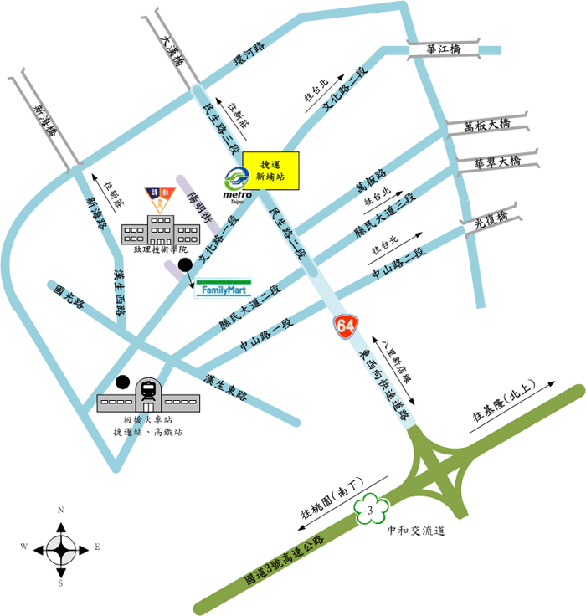
附件二：致理交通路線圖

附件三：校園平面圖-講習會於綜合教學大樓1F會議室
